**BỘ CÔNG THƯƠNG**

**TRƯỜNG ĐẠI HỌC CÔNG NGHIỆP TP. HCM**



**VI ĐIỀU KHIỂN**

**BÀI BÁO CÁO 7**

**NHÓM 3**

Giảng viên : **PHẠM QUANG TRÍ**

Sinh viên :

* Trần Công Hòa 20017691
* Đỗ Tuấn Duy 20061261
* Nguyễn Thị Thu Hạ 20056011

**TP.HCM – 2022**

**Bài tập mức độ 3+:**

1. **Sơ đồ nguyên lí kết nối phần cứng tối thiểu dùng STM32:**

Sơ đồ nguyên lí mức độ 1 và 2:

Sơ đồ nguyên lí mức độ 3:

1. **Cách thiết lập chức năng trong phần mềm CubeMX:**

**Cấu hình mức độ 1:**

**Bước 1**: Khởi động phần mềm CubeMX, tạo New Project và chọn mã số STM32F103C8.

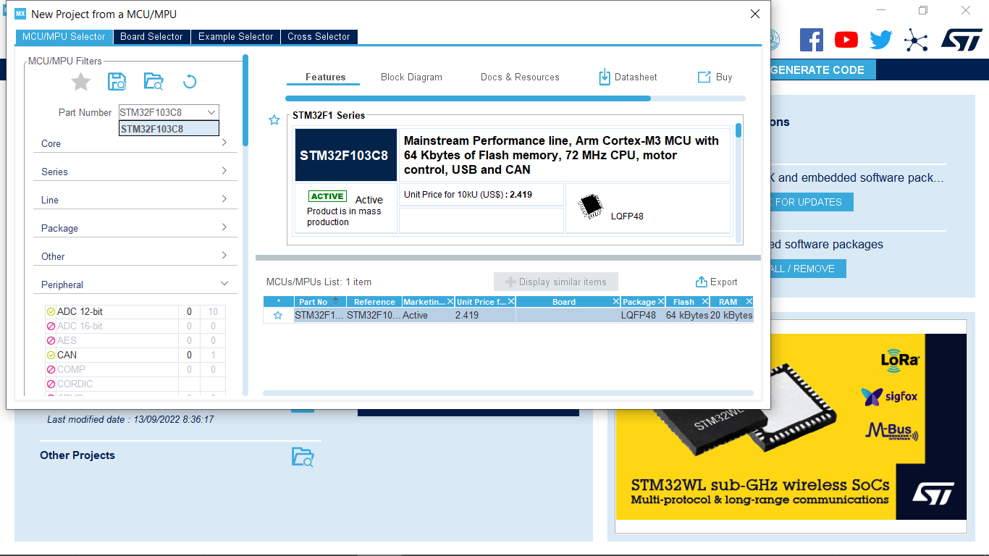

**Bước 2**: Chọn mạch nạp:

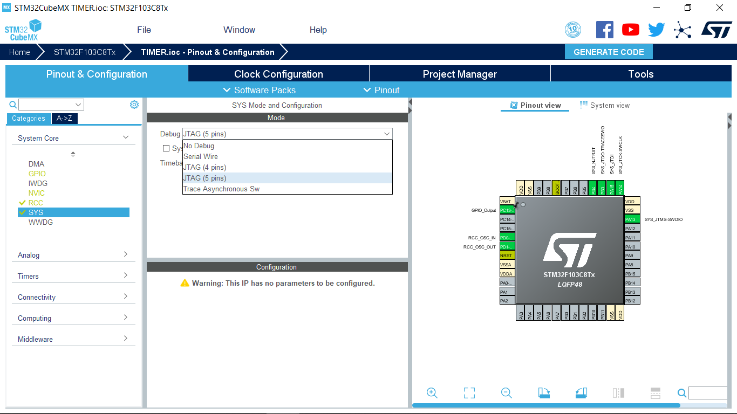

**Bước 3**: Chọn bộ giao động:

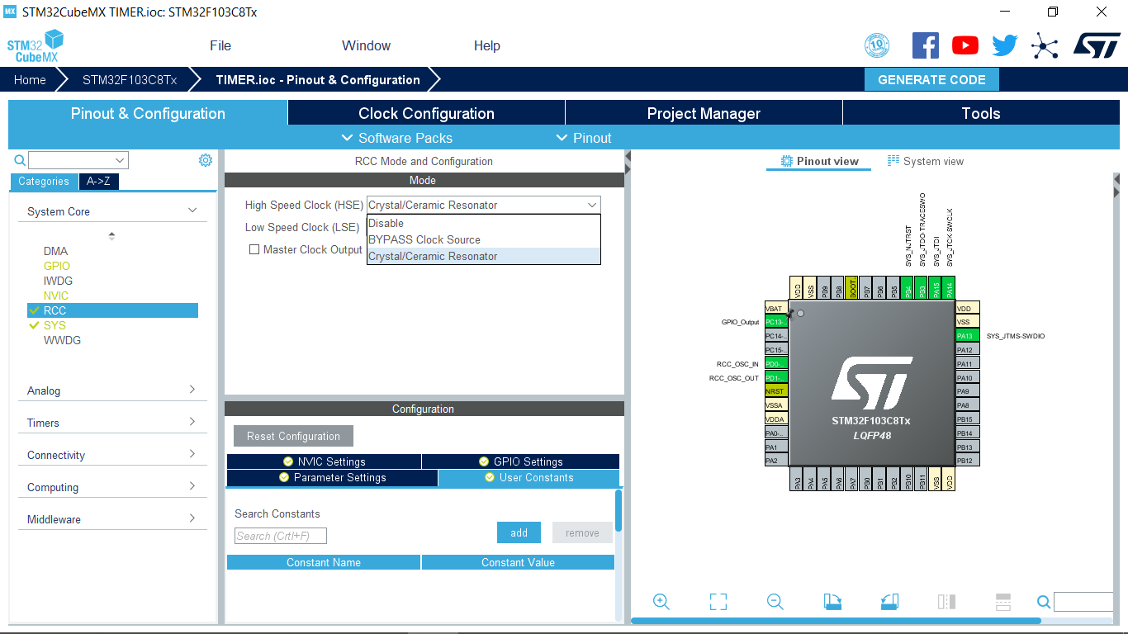

**Bước 4:** Chọn tần số giao động:

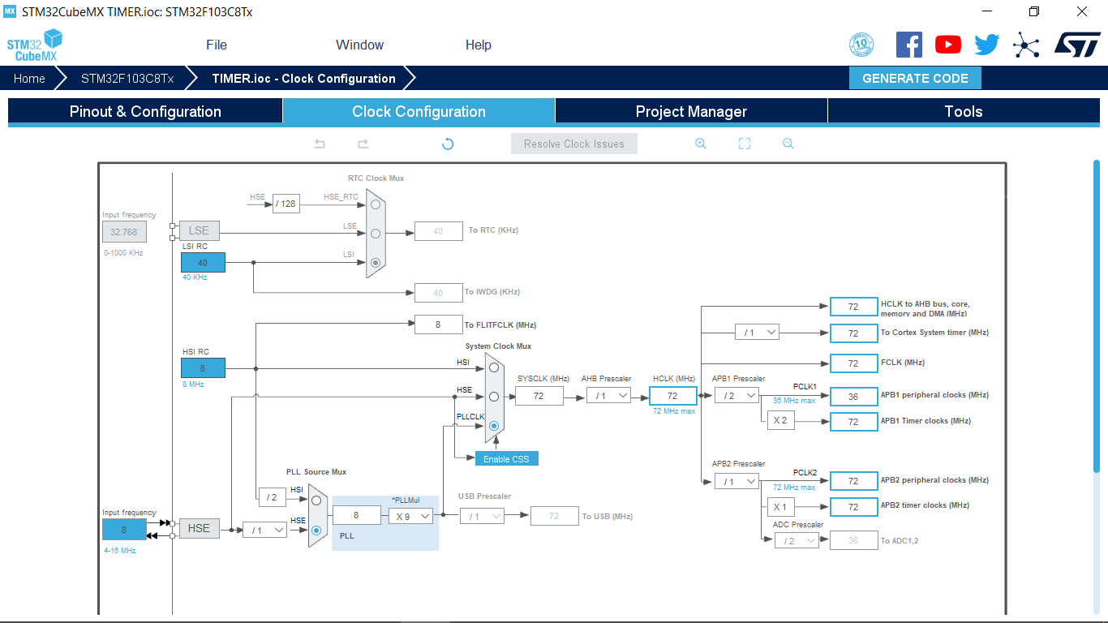

**Bước 5** : Cấu hình Timer2 ở chế độ Internal Clock

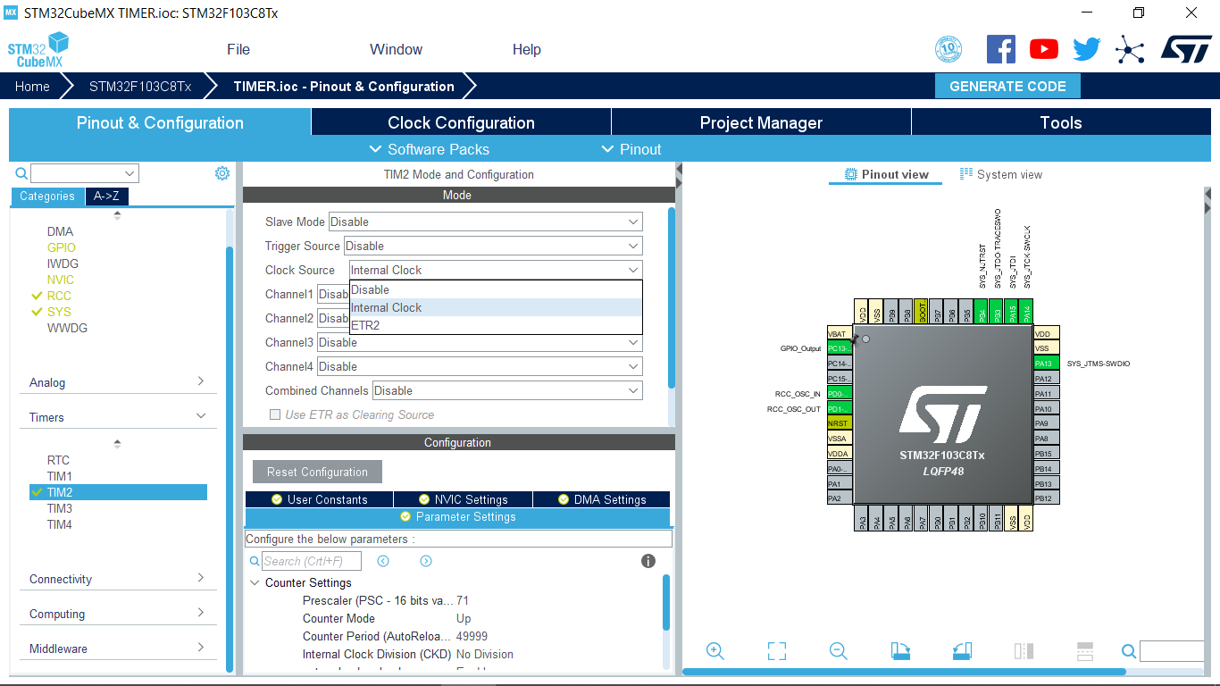

Đặt các thông số

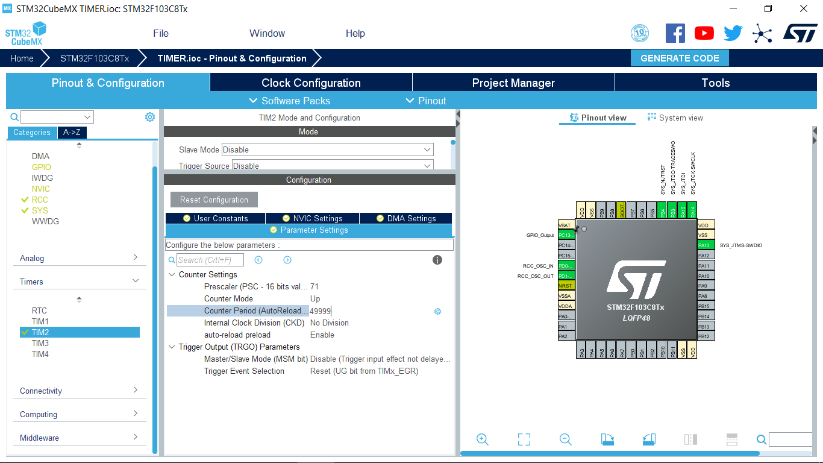

Chọn ngắt

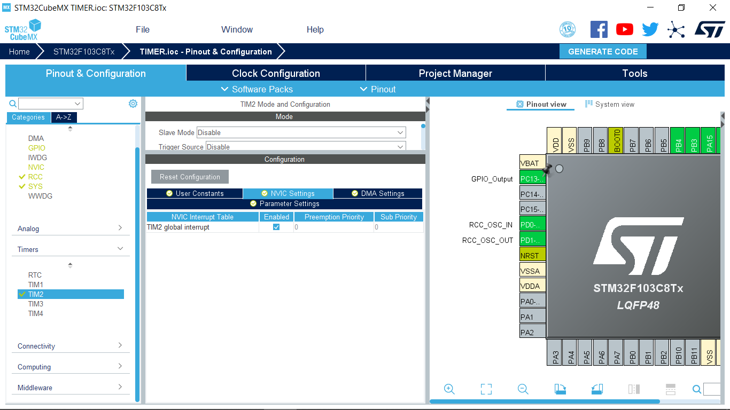

**Bước 6:** Cấu hình chân PC13 là GPIO_Output

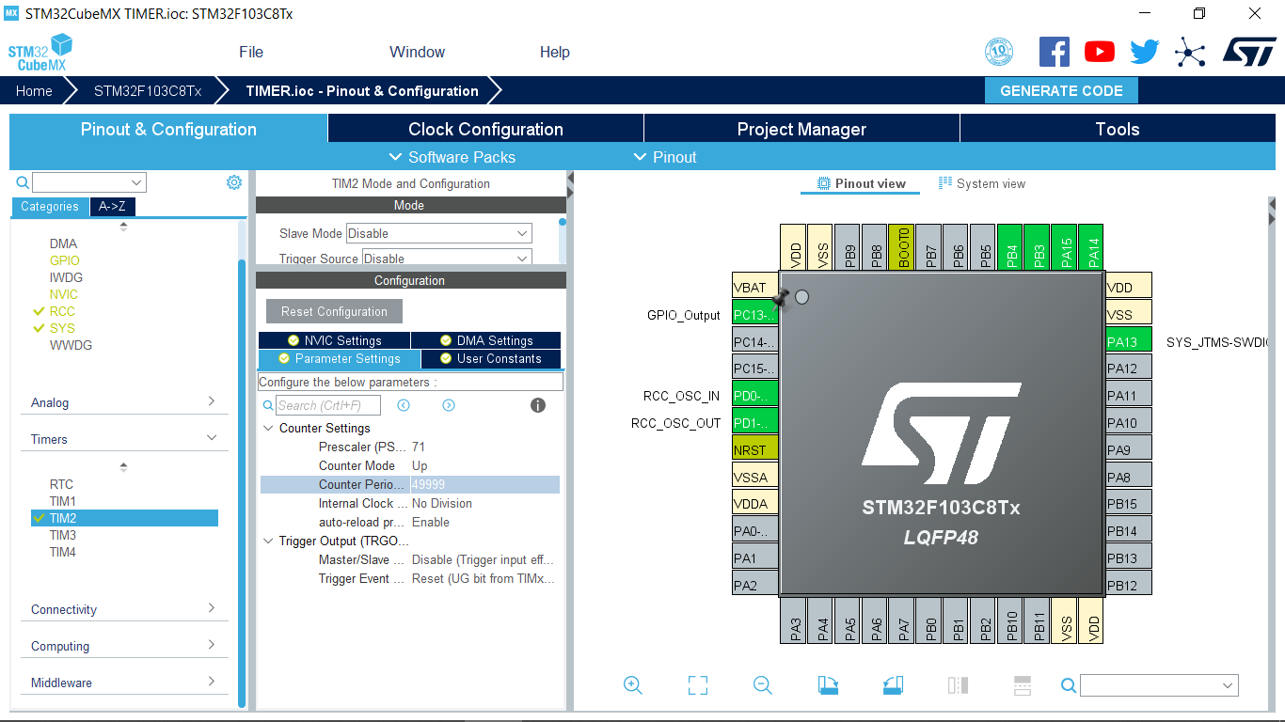

**Bước 7**: Đặt tên cho Project và chọn nơi lưu trữ, chọn phần mềm viết chương trình

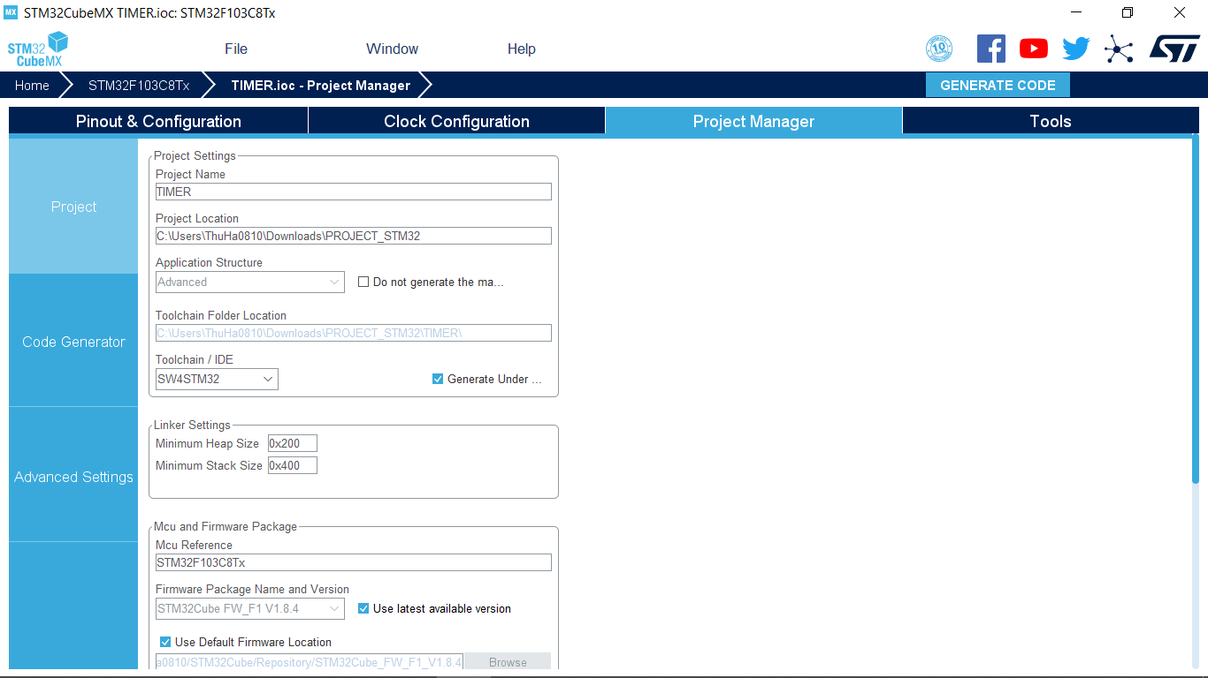

**Cấu hình mức độ 2:**

**Bước 1**: Khởi động phần mềm CubeMX, tạo New Project và chọn mã số STM32F103C8T6.

**Bước 2:** Chọn mạch nạp:

**Bước 3**: Chọn bộ giao động:

**Bước 4:** Chọn tần số giao động:

**Bước 5** : Cấu hình Timer2

Chọn ngắt

**Bước 6:**  Cấu hình chân PC13 là GPIO_Output

**Bước 7:** Đặt tên cho Project và chọn nơi lưu trữ, chọn phần mềm viết chương trình

**Cấu hình mức độ 3:**

**Bước 1**: Khởi động phần mềm CubeMX, tạo New Project và chọn mã số STM32F103C8T6.

**Bước 2**: Chọn mạch nạp:

**Bước 3**: Chọn bộ giao động:

**Bước 4:** Chọn tần số giao động:

**Bước 5** : Cấu hình Timer2 ở chế độ Counter

Thông số cấu hình

Chân PA0 nối nút nhấn

**Bước 6**: Cấu hình UART1

**Bước 7**: Đặt tên cho Project và chọn nơi lưu trữ, chọn phần mềm viết chương trình

1. **Lưu đồ giải thuật:**

**Mức 1:**

**Chương trình ngắt:**

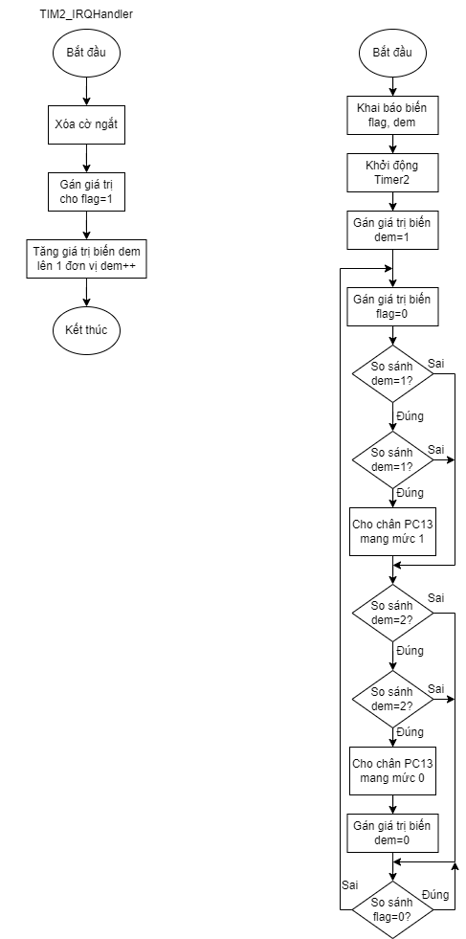

**Chương trình chính:**

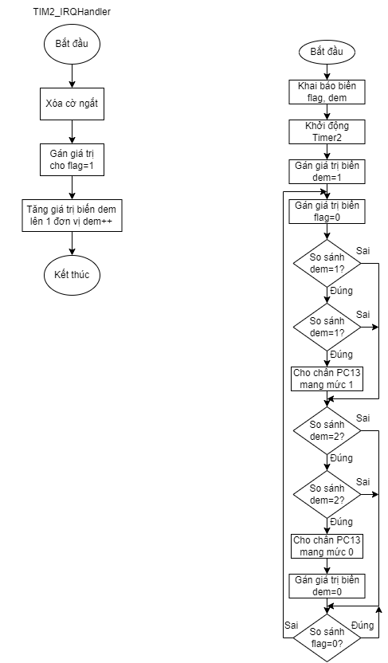

**Mức 2:**

**Chương trình ngắt:**

**Chương trình chính:**

**Mức 3:**

**Chương trình chính:**

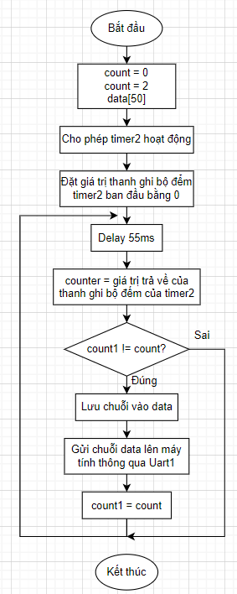

1. **Mã nguồn chương trình:**

**Mức 1:**

**Chương trình ngắt:**

/* USER CODE BEGIN EV */

**extern** uint8_t flag;

**extern** uint8_t dem;

/* USER CODE END EV */

...

**void** **TIM2_IRQHandler**(**void**)

{

/* USER CODE BEGIN TIM2_IRQn 0 */

/* USER CODE END TIM2_IRQn 0 */

HAL_TIM_IRQHandler(&htim2);

/* USER CODE BEGIN TIM2_IRQn 1 */

//HAL_GPIO_TogglePin(GPIOC, GPIO_PIN_13);

flag=1;

dem++;

/* USER CODE END TIM2_IRQn 1 */

}

**Chương trình chính:**

/* USER CODE BEGIN PV */

uint8_t flag;

uint8_t dem;

/* USER CODE END PV */

...

**int** **main**(**void**)

{

/* USER CODE BEGIN 1 */

/* USER CODE END 1 */

/* MCU Configuration--------------------------------------------------------*/

/* Reset of all peripherals, Initializes the Flash interface and the Systick. */

HAL_Init();

/* USER CODE BEGIN Init */

/* USER CODE END Init */

/* Configure the system clock */

SystemClock_Config();

/* USER CODE BEGIN SysInit */

/* USER CODE END SysInit */

/* Initialize all configured peripherals */

MX_GPIO_Init();

MX_TIM2_Init();

/* USER CODE BEGIN 2 */

HAL_TIM_Base_Start_IT(&htim2);

dem=1;

/* USER CODE END 2 */

/* Infinite loop */

/* USER CODE BEGIN WHILE */

**while** (1)

{

/* USER CODE END WHILE */

/* USER CODE BEGIN 3 */

flag=0;

**if**(dem==1)

{

**while**(dem==1)

{

HAL_GPIO_WritePin(GPIOC, GPIO_PIN_13, 1);

}

}

**if**(dem==2)

{

**while**(dem==2)

{

HAL_GPIO_WritePin(GPIOC, GPIO_PIN_13, 0);

}

dem=0;

}

//HAL_GPIO_TogglePin(GPIOC, GPIO_PIN_13);

**while**(flag==0);

//HAL_Delay(500);

}

/* USER CODE END 3 */

}

**Mức 2:**

**Chương trình chính:**

#include "main.h"

/* Private includes ----------------------------------------------------------*/

/* USER CODE BEGIN Includes */

/* USER CODE END Includes */

/* Private typedef -----------------------------------------------------------*/

/* USER CODE BEGIN PTD */

/* USER CODE END PTD */

/* Private define ------------------------------------------------------------*/

/* USER CODE BEGIN PD */

/* USER CODE END PD */

/* Private macro -------------------------------------------------------------*/

/* USER CODE BEGIN PM */

/* USER CODE END PM */

/* Private variables ---------------------------------------------------------*/

TIM_HandleTypeDef htim2;

/* USER CODE BEGIN PV */

uint8_t my_flag;

/* USER CODE END PV */

…

int main(void)

{

/* USER CODE BEGIN 1 */

/* USER CODE END 1 */

/* MCU Configuration--------------------------------------------------------*/

/* Reset of all peripherals, Initializes the Flash interface and the Systick. */

HAL_Init();

/* USER CODE BEGIN Init */

/* USER CODE END Init */

/* Configure the system clock */

SystemClock_Config();

/* USER CODE BEGIN SysInit */

/* USER CODE END SysInit */

/* Initialize all configured peripherals */

MX_GPIO_Init();

MX_TIM2_Init();

/* USER CODE BEGIN 2 */

HAL_TIM_Base_Start_IT(&htim2);

/* USER CODE END 2 */

/* Infinite loop */

/* USER CODE BEGIN WHILE */

while (1)

{

/* USER CODE END WHILE */

/* USER CODE BEGIN 3 */

my_flag = 0;

HAL_GPIO_TogglePin(GPIOC, GPIO_PIN_13);

HAL_Delay(700);

while(my_flag == 0);

}

/* USER CODE END 3 */

}

**Chương trình ngắt:**

#include "main.h"

#include "stm32f1xx_it.h"

/* Private includes ----------------------------------------------------------*/

/* USER CODE BEGIN Includes */

/* USER CODE END Includes */

/* Private typedef -----------------------------------------------------------*/

/* USER CODE BEGIN TD */

/* USER CODE END TD */

/* Private define ------------------------------------------------------------*/

/* USER CODE BEGIN PD */

/* USER CODE END PD */

/* Private macro -------------------------------------------------------------*/

/* USER CODE BEGIN PM */

/* USER CODE END PM */

/* Private variables ---------------------------------------------------------*/

/* USER CODE BEGIN PV */

extern uint8_t my_flag;

/* USER CODE END PV */

…

void TIM2_IRQHandler(void)

{

/* USER CODE BEGIN TIM2_IRQn 0 */

/* USER CODE END TIM2_IRQn 0 */

HAL_TIM_IRQHandler(&htim2);

/* USER CODE BEGIN TIM2_IRQn 1 */

my_flag = 1;

/* USER CODE END TIM2_IRQn 1 */

}

**Mức 3:**

**Chương trình chính:**

/* USER CODE END Header */

/* Includes ------------------------------------------------------------------*/

#include "main.h"

/* Private includes ----------------------------------------------------------*/

/* USER CODE BEGIN Includes */

#include <stdio.h>

/* USER CODE END Includes */

/* Private typedef -----------------------------------------------------------*/

/* USER CODE BEGIN PTD */

/* USER CODE END PTD */

/* Private define ------------------------------------------------------------*/

/* USER CODE BEGIN PD */

/* USER CODE END PD */

/* Private macro -------------------------------------------------------------*/

/* USER CODE BEGIN PM */

/* USER CODE END PM */

/* Private variables ---------------------------------------------------------*/

TIM_HandleTypeDef htim2;

UART_HandleTypeDef huart1;

/* USER CODE BEGIN PV */

uint8_t count = 0;

uint8_t count1 = 2;

uint8_t data[50];

/* USER CODE END PV */

…

/* Private function prototypes -----------------------------------------------*/

void SystemClock_Config(void);

static void MX_GPIO_Init(void);

static void MX_TIM2_Init(void);

static void MX_USART1_UART_Init(void);

/* USER CODE BEGIN PFP */

/* USER CODE END PFP */

/* Private user code ---------------------------------------------------------*/

/* USER CODE BEGIN 0 */

/* USER CODE END 0 */

/**

* @brief The application entry point.

* @retval int

*/

int main(void)

{

/* USER CODE BEGIN 1 */

/* USER CODE END 1 */

/* MCU Configuration--------------------------------------------------------*/

/* Reset of all peripherals, Initializes the Flash interface and the Systick. */

HAL_Init();

/* USER CODE BEGIN Init */

/* USER CODE END Init */

/* Configure the system clock */

SystemClock_Config();

/* USER CODE BEGIN SysInit */

/* USER CODE END SysInit */

/* Initialize all configured peripherals */

MX_GPIO_Init();

MX_TIM2_Init();

MX_USART1_UART_Init();

/* USER CODE BEGIN 2 */

HAL_TIM_Base_Start(&htim2);

__HAL_TIM_SET_COUNTER(&htim2, 0);

/* USER CODE END 2 */

/* Infinite loop */

/* USER CODE BEGIN WHILE */

while (1)

{

/* USER CODE END WHILE */

/* USER CODE BEGIN 3 */

HAL_Delay(55);

count = __HAL_TIM_GET_COUNTER(&htim2);

if(count1 != count)

{

sprintf(&data[0], "Dem: %d\r\n", count);

HAL_UART_Transmit(&huart1, &data[0], sizeof(data), 10);

count1 = count;

}

}

/* USER CODE END 3 */

}

1. **Video minh chứng:**

Link youtube: <https://www.youtube.com/watch?v=llfJC7fH2vo&t=434s&ab_channel=HtC>